Архитектурно представяне на данни. Указатели

1. Представяне на данни
Нека разгледаме възможно най-простия пример за данни съставени от повече от една информационни единици, а именно Int.
Int-а е съставен от 4 байта. Например числото 0х17524793, че се запише в паметта като 4те байта: 0х17, 0х52, 0х47, 0х93. Тези 4 байта не са с еднаква тежест при определяне на стойността на това число. Това значи, че байтът в който е записано числото 0х93 не оказва колкава голямо влияние върху реалната стойността на числото спрямо байта в който е записано числото 0х17. Тук се появява концепцията за значимост/тежест на битовете/байтовете. Байта с най-малко значение (Least significant byte - LSB) се нарича най-младши, а байта с най-голямо значение (Most significant byte - MSB)се нарича старши. След като знаем, че имаме 4 заделени байта за нашата променлива и, че те трябва да са последователни, имаме две възможни нареждания в паметта:
- да започнем с LSB – 0x93,0x47,0x52,0x17 – наречен Little Endian
- да започнем с MSB – 0х17, 0х52, 0х47, 0х93 – наречен Big Endian
(естествено нареждането става от горе на долу, защото така работи паметта)
Много по-голям процент от съвременните машини използват Little Endian аранжировка
2. Указатели
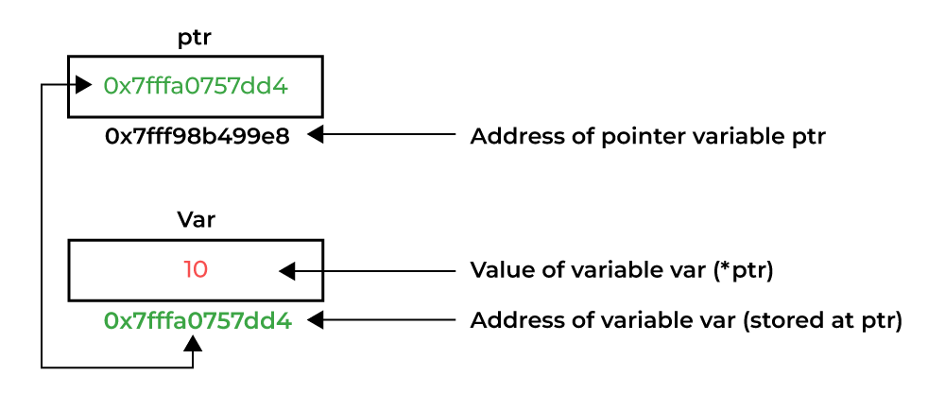
В дадения случай Var е променлива от тип int. Тя се намира на адрес 0х...7dd4. Това значи, че 4 последователни байта след началото на този адрес са заети за тази променлива(нейната стойност е 10). Променливата Ptr е указател от тип int*. Тя се намира на адрес 0х...99е8. Това значи, че 8 последователни байта след началото на този адрес са заети за тази променлива(нейната стойност е 0х...7dd4). Един указател се държи като напълно нормална променлива с голямата разлика, че вместо да държи просто число, един указател държи в себе си, като данни, адрес от паметта. Адреса също е нормално число, с важната особеност, че това число отговаря на номера на клетка от паметта.
Може да има указатели от всички типове като int, char, float, дори void. Като могат да се приравняват един на друг и имат еднакъв размер, защото данните записвани във всеки един са едни и същи, а имено адреси.
Имаме две основни операции за работа със адреси и стойностите в тях:
- рефериране(&) - прилага се върху дадена променлива, за да разберем кой е първия от адресите, на които е записана тя (винаги връща адрес, нещо от сорта на 0x56A34DD)
- дерефериране(*) - прилага се върху даден адрес, за да вземем стойността записана на него. Вече от това какъв е типа на указателя зависи колко последователни байта след този адрес ще се прочетат.(Например ако е *int* ще се прочетат 4, при *char* - 1, при *float* - sizeof(float) на брой байта и тн.) Важно е да се отбележи, че указателите са изключително незащитени. Това значи, че спокойно можем неправомерно да променяме данни. Най простия пример за това е следния:
int main()
{
char С = ‘b’;
int А = 0x10;
int* Р = &c;
*Р = 0x30;
}
тук ако се опитаме да принтираме С, ще ни изпише 0, а ако се опитаме да принтираме А, ще ни изпише 0х00003010; Това се получава защото при дерефериране на Р взимаме 4-те байта след началото на адреса на С, въпреки че С е само 1 байт. Освен него взимаме и следващите 3 (принадлежащи на А) и записваме числото 0х00000030 в тези 4 байта. Което променя С на 0х00 и останалите 3 байта са старшите 3 байта на А. Затова най-младшия остава непроменен

